LA VELOCITAT

Què és la velocitat?
La velocitat és la qualitat física que ens permet realitzar un moviment en el menor temps possible. Ens permet desplaçar-nos molt ràpidament, o bé moure molt ràpid una part del nostre cos (una mà, una cama…). A més, gràcies a la velocitat també podrem respondre a qualsevol estímul que rebem.
La velocitat és molt preuada per a la pràctica de la majoria dels esports:
· En l’atletisme.
·En els esports d’equip (contraatacs, moviments dels porters i altres gestos que cal realitzar amb gran rapidesa).
· En la natació de velocitat.
· En el tennis…

Quins tipus de velocitat hi ha?
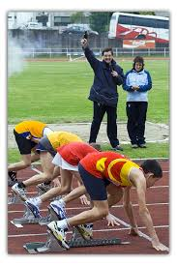· La velocitat de reacció: és la capacitat de respondre tan ràpid com sigui possible a un estímul. La necessita un corredor de velocitat per sortir molt ràpid quan sent el tret d’inici de la prova. També és molt necessària perquè un porter d’handbol o de futbol sigui capaç de llançar-se en centèsimes de segon cap al lloc exacte on es dirigeix la pilota.

· La velocitat de desplaçament: és la que permet desplaçar-se d’un indret a un altre, és a dir, recórrer una distància, en el menor temps possible.
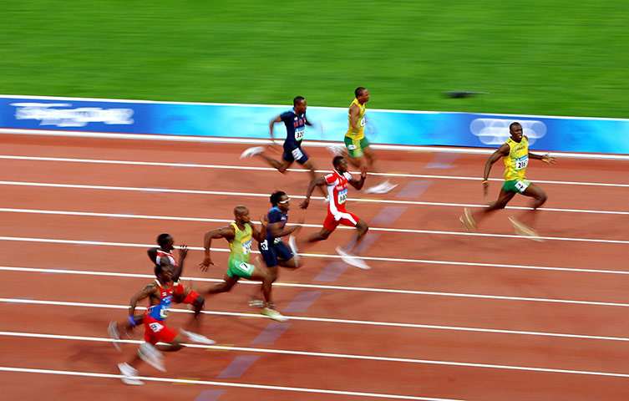L’exemple més clar és el d’un corredor de velocitat, que ha d’arribar a la meta tan ràpid com sigui possible. També la necessita un extrem de futbol, per superar un jugador contrari, i molt altres esportistes.

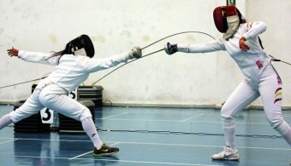·La velocitat gestual: és la qualitat que ens permet realitzar un gest en el menor temps possible. En aquest cas no es tracta d’un desplaçament d’una indret a un altre, sinó només d’aconseguir moure una part del cos tan ràpid com sigui possible. Alguns exemples: un esgrimidor, que mou el braç amb què manteja el floret a una velocitat impressionant; o el jugador de tennis taula, que colpeja la pilota una vegada i una altra realitzant gestos rapidíssims amb el braç amb què sosté la pala
Quina relació hi ha entre la velocitat i el sistema neuromuscular?
La velocitat és una qualitat física que es relaciona bàsicament amb el sistema muscular i el sistema nerviós.
El sistema nerviós crea les ordres en el cervell i les propaga en forma d’impulsos nerviosos. Aquests es transmeten a través de les neurones, que es connecten entre si com si es tractés d’una cadena.
D’aquesta manera, les ordres creades pel cervell arriben fins a les fibres musculars, les activen i provoquen llur contracció i, en conseqüència, el moviment.

Quin és el recorregut de l’impuls nerviós?
En un moviment voluntari és el següent:
1. El cervell crea l’ordre de realitzar un moviment.
2. L’ordre passa, en forma d’impuls nerviós, cap al cerebel (encarregat de la coordinació del moviment).
3.Posteriorment es dirigeix cap al tronc de l’encèfal, per continuar baixant a través de les neurones de la medul·la espinal, que s’allotja a l’interior de la columna vertebral, completament protegida.
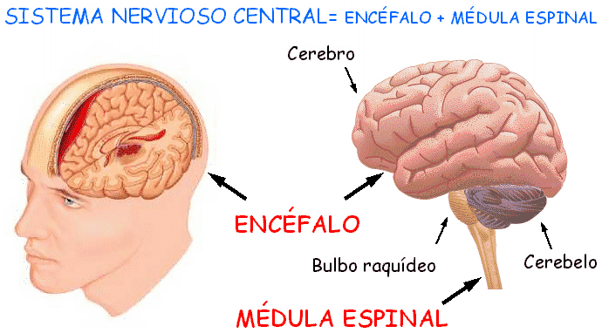

4.Després, l’impuls nerviós passa als nervis raquidis, que s’encarreguen de la transmissió dels impulsos nerviosos des de la medul·la espinal fins a les diverses zones del nostre organisme. Aquests nervis raquidis surten per entremig de les vèrtebres que, com ja saps, 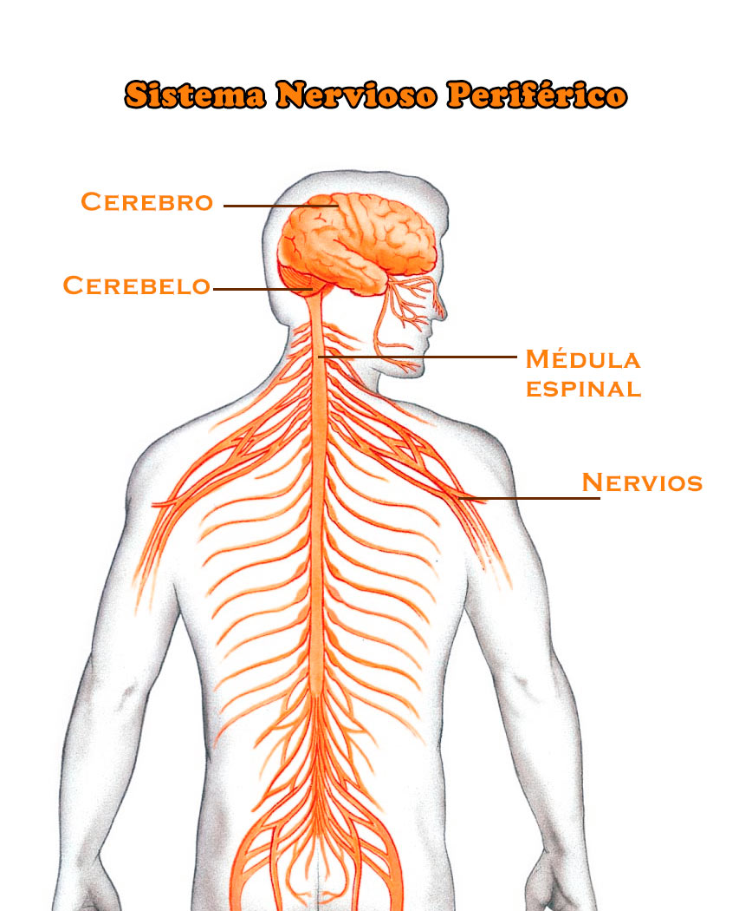formen la columna vertebral.

5.Els nervis també es ramifiquen per poder arribar a “innervar” totes les fibres musculars. Aquí es produeix el fenomen de la contracció muscular. L’ordre creada en el cervell… ha hagut de fer un llarg viatge per arribar fins al múscul!

De que depèn la velocitat?
EL FACTOR NERVIÓS
· La velocitat es veurà per la rapidesa amb què els impulsos nerviosos realitzen tot el trajecte, des del cervell fins arribar a les fibres musculars.
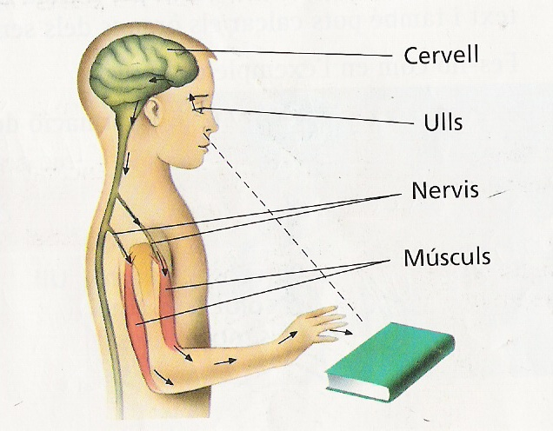
· Una bona coordinació dels moviments i un aprenentatge correcte de la tècnica esportiva afavoriran la realització de l’exercici. D’això se n’encarrega, com ja t’hem dit abans, el cerebel.


EL FACTOR MUSCULAR
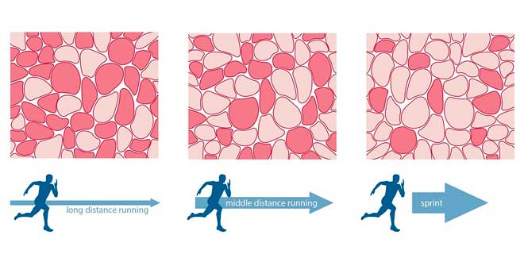· La nostra musculatura té bàsicament dos tipus de fibres musculars: ràpides i lentes. Cadascú de nosaltres té una proporció diferent d’unes i altres. Les persones amb més fibres ràpides són, en general, més rapides i explosives. Per contra, les que tenen major quantitat de fibres lentes són, en general, més resistents.

· La força explosiva (potència): les persones amb molta força explosiva també són, generalment, molt ràpides.
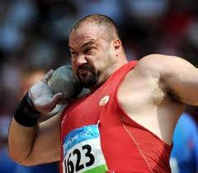

Quins beneficis ens aporta l’entrenament?
L’entrenament de la velocitat provoca una sèrie de canvis en el nostre organisme. Després d’un temps suficient de pràctica, i després de nombrosos entrenaments, podrem aconseguir els efectes següents:
· El sistema nerviós transmet l’ordre de contracció (impuls nerviós) als músculs molt més ràpid i aquests, en conseqüència, poden contraure’s d’una manera veloç (velocitat de reacció).
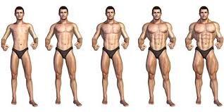· En realitzar esforços de potència (força a velocitat màxima), provoca una hipertròfia muscular (augment del volum de la musculatura emprada).
· Augmenten les reserves d’energia pròpies d’esforços curts i ràpids.

Com podem millorar la velocitat?
Els mètodes més emprats per al entrenament de la velocitat són els següents:
· Curses curtes i repetides: és el mètode més clàssic per millorar la velocitat de desplaçament.
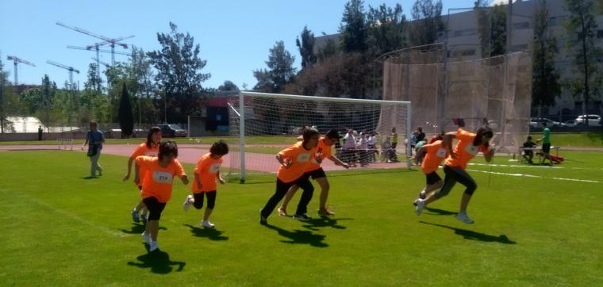Consisteix en la realització de diverses repeticions sobre una distància curta (entre 30 i 80 m), que s’ha de recórrer a la màxima velocitat possible. El descans després de cada repetició ha de ser llarg per poder afrontar al màxim la repetició següent.

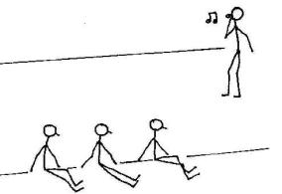· Reaccionar a estímuls diversos: mètode per millorar la velocitat de reacció. Consisteix a sortir tan ràpid com sigui possible des de posicions diverses i recórrer una distància curta. L’estímul per a assenyalar la sortida por ser sonor (la veu del professor), visual (un senyal), tàctil (un contacte). Les posicions de sortida poden ser dret, assegut, estirat…

· Multisalts: ja n’hem parlat en el tema anterior. Són salts que es realitzen seguits, a una velocitat molt elevada. Ajuden a millorar bàsicament la velocitat de desplaçament.

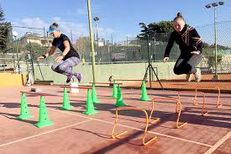
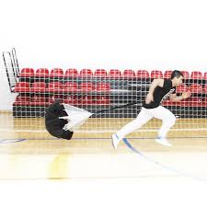· Mètode de treball amb sobrecàrregues: amb una oposició moderada, es tracta de recórrer una distància vencent l’oposició que ens ofereix la sobrecàrrega. Aquesta oposició es pot fer amb gomes elàstiques, amb objectes per arrossegar… Serveix per millorar la velocitat de desplaçament.
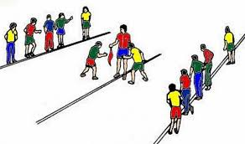· Jocs de cursa: te’ls vam presentar en el primer cicle. Recorda que hi ha uns jocs, anomenats de cursa, la pràctica dels qual ens ajuda molt a millorar la nostra velocitat (fonamentalment de desplaçament).

· Millorar la coordinació de moviments: això és, perfeccionar l’execució de les diverses accions tècniques de l’esport.

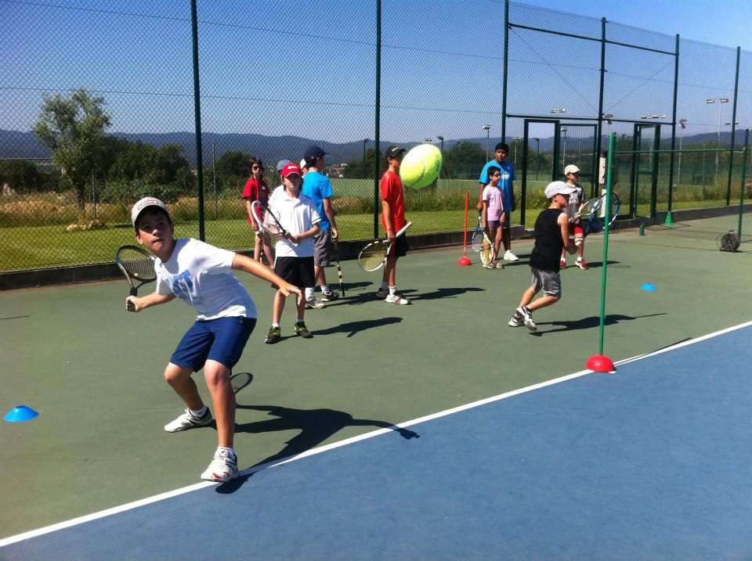

LA MÚSICA I L’EXPRESSIÓ

La música està de moda. Avui en dia podem trobar multitud d’activitats físiques que poden realitzar-se al ritme de la música.
També en les classes d’Educació Física en podem practicar moltes. En vols conèixer algunes? Llegeix amb atenció les que et proposem a continuació.

ELS BALLS DE SALÓ

Els balls de saló tenen un origen incert. Sembla que, en un començament, es tractava de danses tradicionals i folklòriques que van anar evolucionant al llarg del temps.
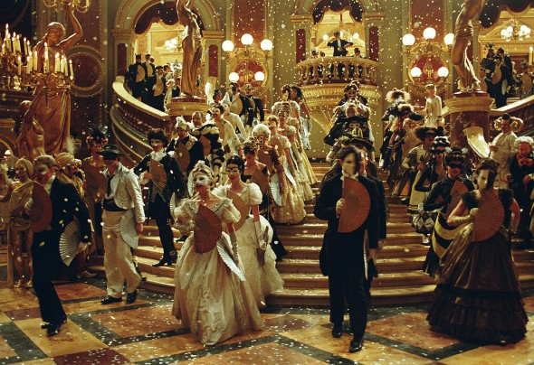Alguns d’ells van rebre també la influència dels balls de màscares que s’originaven en la cort del rei de França, Lluís XIV.

Sigui com sigui, els balls de saló han arribat als nostres dies i formen part de gran quantitat de festes populars, manifestacions artístiques i fins i tot exhibicions de caràcter professional.
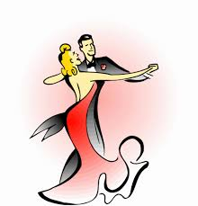
Els balls de saló són danses, ballades habitualment en parella, basades en uns passos bàsics (moviment fonamental que es va seguint durant tot el ball), entremig dels quals es van intercalant una sèrie de “figures” (passos diferents, més espectaculars, com un dibuix o una figura). Tots es van encadenant fins a completar una coreografia completa.

ELS BENEFICIS DE PRACTICAR BALLS DE SALÓ
- Es tracta d’un exercici d’intensitat baixa, però molt complet.
- A més de treballar la resistència aeròbica, també desenvolupa la coordinació de moviments.
- Tonifiquen l’aparell locomotor (músculs i articulacions).
- 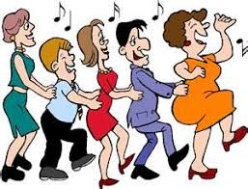Són divertits i poden realitzar-se amb amics i amigues de qualsevol edat i condició física.

QUINS BALLS DE SALÓ HI HA?
Els balls de saló es poden dividir en dues modalitats:

Balls estàndard:
· Vals anglès
· Tango
· Vals vienès
· Foxtrot
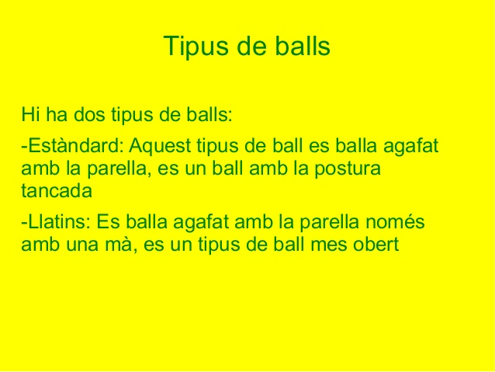· Quickstep
Balls llatins:
· Samba
· Txa-txa-txa
· Rumba-bolero
· Pas doble
· Jive

A continuació te n’explicarem alguns. A més d’una història breu dels seus orígens més probables, també hi trobaràs un esquema amb els passos bàsics.

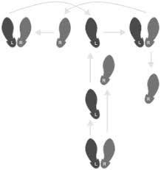· El tango: ball popular argentí. És un dels balls de saló més espectaculars. Hi ha diverses versions de l’origen del tango. Alguns l’atribueixen als gitanos espanyols, que l’haurien portat a Argentina; i altres, al Carib.
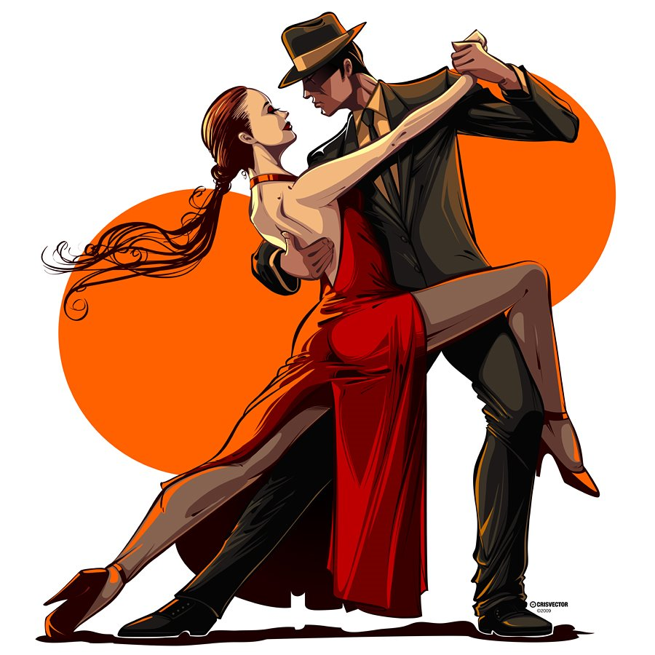A partir de 1912, s’introdueix a Europa, si bé una mica descafeïnat, perquè perd els seus orígens i, per tant, el caràcter captivador i sensual del seu inici.

· El vals vienès: és un dels balls més antics. No hi ha coincidència en quant al seu origen. Uns l’atribueixen a una dansa del segle XVIII, anomenada Ländler, que ballaven els pagesos d’Àustria i del sud d’Alemanya.
Altres, a una dansa italiana de fa més de quatre segles, anomenada Volte.
El seu màxim esplendor es produeix en el segle XIX a Viena, ciutat que introduí el vals com a ball de societat per tota Europa.
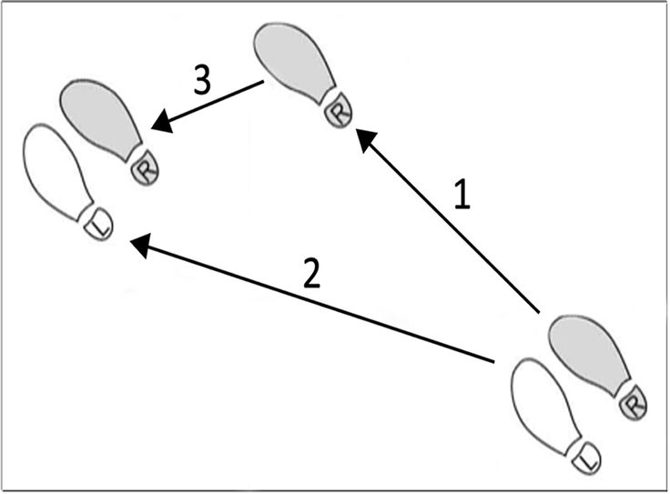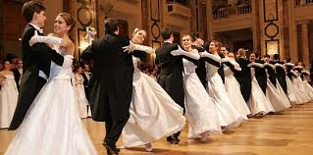
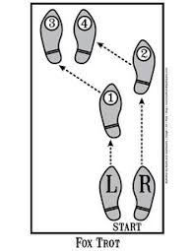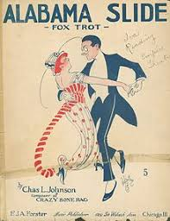· El foxtrot: és el ball modern americà per excel·lència. Les seves arrels es troben a Estats Units i en la música jazz de 1912. Va arribar a Europa després de la Primera Guerra Mundial, amb les primeres bandes musicals de jazz.
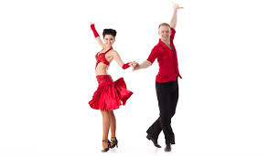
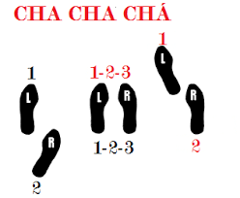· El txa-txa-txa: es tracta d’un ball cubà derivat del mambo. El nom que rep aquest ball correspon al soroll que feien les noies antillanes quan picaven a terra amb les sabatilles. Es va fer molt popular en la dècada de 1950.

· La rumba bolero: és un ball que, com el seu nom indica, combina la rumba (ball Cuba en el segle XVI) i el bolero (introduït pels espanyols a Cuba a mitjan segle XIX).
· El pasdoble: és un ball típic espanyol, tot i que probablement és d’origen francès. En principi era una marxa militar, però des de sempre ha estat relacionat amb la tauromàquia. De fet, molts dels passos d’aquest ball s’inspiren en els moviments dels toreros. A cada temps es fa un pas en la direcció que es vulgui.
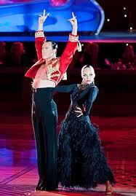
A més d’aquests balls, que pertanyen al ball de saló esportiu, n’hi ha d’altres de molt coneguts, com són:
· El rock (and roll): és alhora música i ball i sorgí a Amèrica del nord en la dècada de 1950. “Rock and roll” significa “balancejar-se i voltar” i aquesta expressió ja ho diu tot.
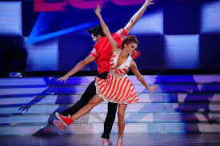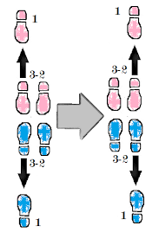Cantants com Elvis Presley, Bill Haley, i Jerry Lee Lewis van emprar aquest tipus de música com a protesta i així van crear un veritable estil de vida per a molts joves de tots els temps.

· El merengue: és el ball típic de les classes populars de la República Dominicana. Es tracta d’un ball molt divertit i sensual, en què és molt important el moviment dels malucs i les espatlles: quan un maluc puja, baixa l’espatlla del mateix costat i a l’inrevés.
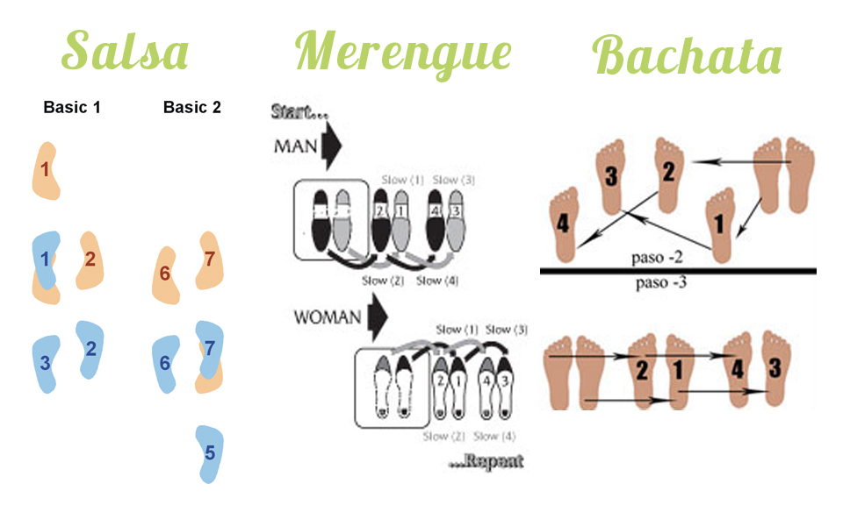· El mambo: ball dedicat a “Mambo”, déu de la guerra. Va néixer a Cuba i arribà a Europa al començament de la dècada de 1960.

L’AERÒBIC

L’aeròbic és una pràctica esportiva de llarga durada i d’intensitat moderada que es basa en la realització d’una sèrie d’exercicis seguint el ritme d’una música. Té com a objectiu la millora de la capacitat cardiovascular i respiratòria.
De fet, rep aquest nom perquè els exercicis que es realitzen són aeròbics. Però també es fa força muscular (abdominals) i flexibilitat.
Però com que cal seguir el ritme de la música, es millora la coordinació de moviments. S’utilitzen diferents tipus de música: disco, funky, hip-hop, salsa, merengue... o d’altres que es van posant de moda.
Hi ha diferents modalitats d’aeròbic, entre elles les més conegudes...
- Graons (steps): s’utilitza una plataforma elevada (com un graó de diferents mides) per pujar i baixar al ritme de la música.
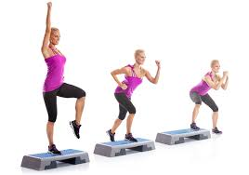
- Aquagym: aeròbic aquàtic en una piscina que no cobreix el cap.
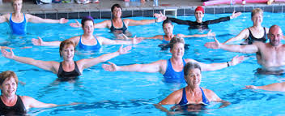
BENEFICIS DE LA PRÀCTICA DE L’AERÒBIC
- Desenvolupa la resistència aeròbica (es cremen greixos i no sucres).
- Desenvolupa la flexibilitat.
- Millora la força muscular (tonificació).
- Millora la coordinació de moviments.
- És entretingut perquè et mous al ritme d’una música.

LA INTENSITAT DE L’AERÒBIC

Tenint en compte la intensitat, els exercicis d’aeròbic poden ser:

- Impacte baix: intensitat moderada o baixa perquè els exercicis que es realitzen mantenen un peu al terra com a mínim.

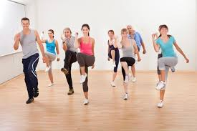
- 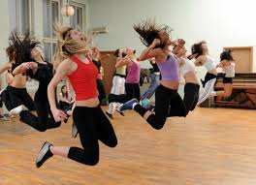Impacte alt: intensitat alta perquè els exercicis que es realitzen són amb els dos peus a l’aire (salts o exercicis a l’aire) el que poc provocar més cansament i, per tant, si la persona no està en bona forma, l’activitat passa a ser anaeròbica (falta d’oxigen).

LA COREOGRAFIA DE L’AERÒBIC

La coreografia en aeròbic és la successió de passos i moviments seguint el ritme de la música. La seva estructura és la següent:

- Frase musical: passos que s’uneixen en vuit temps (beats).
- Sèrie musical: agrupament de quatre frases musicals (trenta-dos temps) i que és l’estructura bàsica d’una coreografia. Estan separades entre si per un repic de bateria.

Els moviments bàsics per a construir la teva pròpia coreografia són els següents:

- Marxa: caminar aixecant els genolls al mateix lloc.
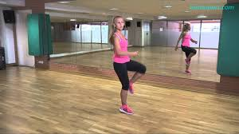
- 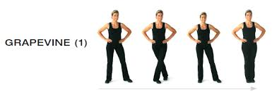Pas lateral (grapevine): partint de cames juntes, separar una de costat, passar l’altra per darrere, tornar a separar la primera i ajuntar de nou la segona amb la primera.

- 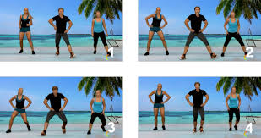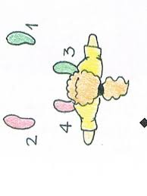Pas en V: en quatre temps, dibuixar una “V” a terra amb els peus.

- 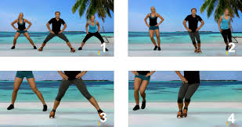Pas i toca (step Touch): amb cames juntes, separar una cama i ajuntar l’altra en les direccions que es vulgui.

- 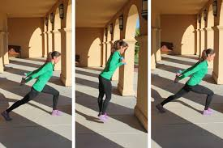Lunges: fer una passa en diagonal cap enrere estirant completament la cama.

- 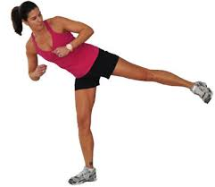Cops de peu (kicks): cops de peu a l’aire en qualsevol direcció.
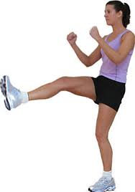
- 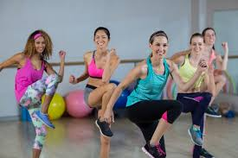Rull femoral: des de cames obertes flexionar una cama i elevar el taló fins que toqui el gluti alternant les cames.

